近木川クリーンキャンペーンを実施しました！

大阪府と貝塚市では、平成10年度より、「ゴミをなくそう。水をきれいに！」を合言葉に、毎年「河川愛護月間」である７月に、「近木川クリーンキャンペーン」を実施しています。
平成２８年度については、７月１０日(日）に近木川に架かる「清児橋」付近で開催しました。
前日に大雨洪水警報が発令され、河川の水位が増したために開催が危ぶまれる場面もありましたが、当日は、好天に恵まれ、暑い中での作業となりました。
近隣の町会、地域子ども会の皆さん、周辺企業の方など、およそ200名の方々にご参加頂き、清掃活動を実施することができました。
この日、近木川では、この区間の外、９地区で清掃活動がされており、安川岸和田土木事務所長及び藤原貝塚市長が下流の永久橋付近及び上流の秬谷地区の会場に出向き、激励のあいさつを行いました。

清掃前
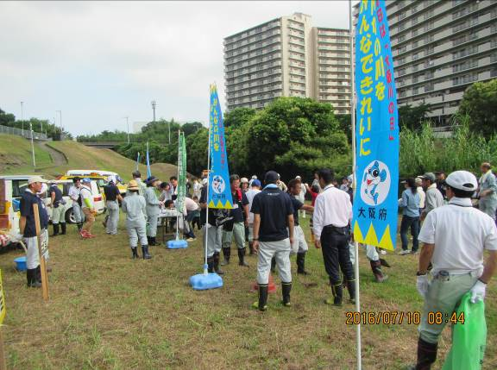

清掃中
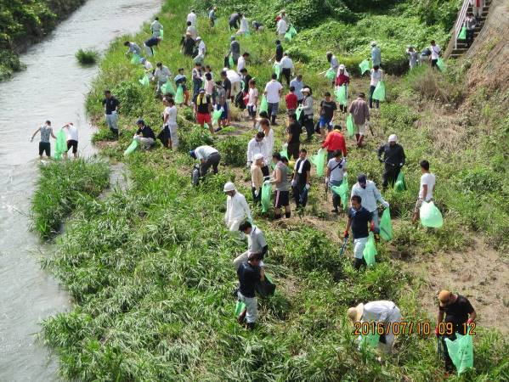

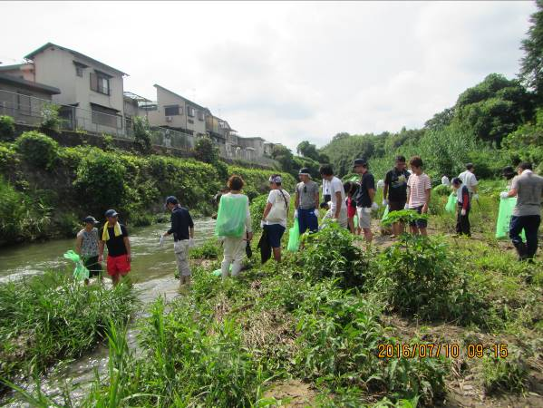

清掃後

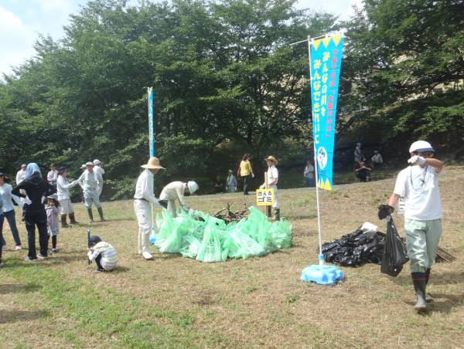

たくさんのご参加・ご協力、ありがとうございました。 岸和田土木事務所 管理課
主催 大阪府・貝塚市
協力 貝塚市立自然遊学館・貝塚市立中央小学校・南小学校・三中校区地域教育協議会・
ファンタジーステージ自治会・和泉台町会・サンシティ貝塚自治会・三洋電機㈱ ほか

